Всероссийское совещание
«Детская гастроэнтерология – настоящее и будущее»

Всероссийское совещание детских гастроэнтерологов России, состоявшееся 1–3 июня 2005 г. в г. Томске, собрало 329 врачей (гастроэнтерологов, педиатров, терапевтов и эндоскопистов) из 28 регионов нашей страны. Совещание открылось приветствием начальника департамента здравоохранения администрации Томской области А.Т. Адамяна, главного детского гастроэнтеролога РФ профессора П.Л. Щербакова (НЦЗД РАМН, г. Москва) и проректора по НР и ПО СибГМУ профессора Л.М. Огородовой.
Научные исследования СибГМУ в области гастроэнтерологии представили профессора И.И. Балашева и Е.А. Краснов.
Присутствовал на совещании педиатр-гастроэнтеролог из Голландии профессор Ян Томинью, который прочитал три актовые лекции о состоянии научных исследований по целиакии, трудностях диагностики заболевания в детском и взрослом возрасте. Продолжили обсуждение данной проблемы д-р мед. наук Е.И. Кондратьева (г. Томск) и д-р мед. наук М.О. Ревнова (г. Санкт-Петербург), был сделан акцент на пропаганде знаний об этой патологии среди врачей и развитии современных методов диагностики и лечения. Несмотря на финансовые трудности, в г. Томске внедрены современные методы диагностики, с 2002 г. больные и их родственники получают консультации в клинике медицинской генетики НИИ медицинской генетики ТНЦ СО РАМН.
Симпозиум, представляющий данную проблему, продолжила школа гастроэнтеролога «Ведение больных с синдромом мальабсорбции (целиакией и муковисцидозом)». Работа школы была подготовлена сотрудниками кафедры педиатрии ФПК и ППС (д-р мед. наук Е.И. Кондратьева, доцент Г.Н. Янкина) и клиники медицинской генетики (профессор Л.П. Назаренко). Проблему муковисцидоза представлял ведущий специалист в этой области профессор Н.И. Капранов (г. Москва), в его докладе были освещены последние достижения в изучении генетики заболевания, современные технологии диагностики и лечения. В диагностике муковисцидоза остаются необходимыми тест на электролиты пота и генетическое обследование, а для коррекции недостаточности поджелудочной железы требуется использование только высокоактивных ферментных препаратов. К сожалению, вопрос о радикальном лечении этого заболевания пока остается открытым. В рамках школы был организован разбор клинических случаев больных с целиакией и муковисцидозом.
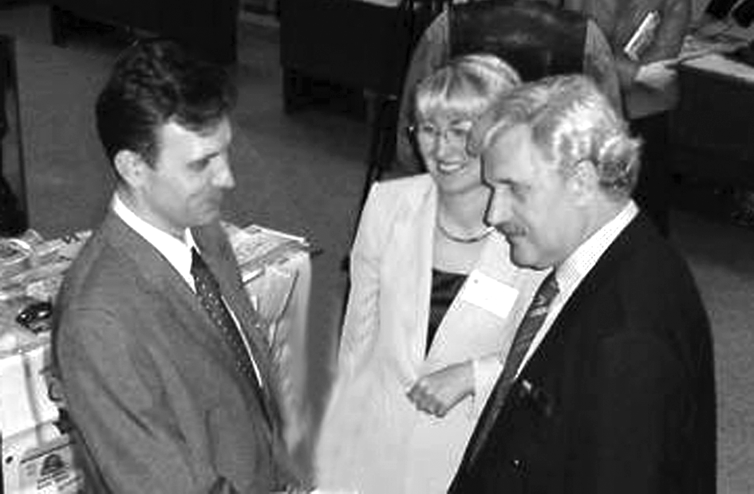

Профессор П.Л. Щербаков, д-р мед. наук Е.И. Кондратьева,
академик В.В. Новицкий
Выступлением профессора П.Л. Щербакова (г. Москва) открылся симпозиум «Диагностика и лечение заболеваний, ассоциированных с хеликобактерной инфекцией (совместно с Российской группой по изучение хеликобактериоза)». В докладе был представлен обзор научных достижений специалистов различных регионов России и мира в области изучения данной инфекции, их значение для практической педиатрии, а также новые технологии, готовые к внедрению в широкую практику, проблема преемственности между педиатрической и терапевтической службами при наблюдении больных с хеликобактерной инфекцией. В рамках симпозиума выступили ведущие российские гастроэнтерологи профессора В.А. Исаков, И.О. Иванников, (г. Москва), В.Б. Гриневич, Е.А. Корниенко (г. Санкт-Петербург). Был сделан особый акцент на результаты совещания Маастрихт-3, современные схемы терапии хеликобактерной инфекции, основанные на данных доказательной медицины.
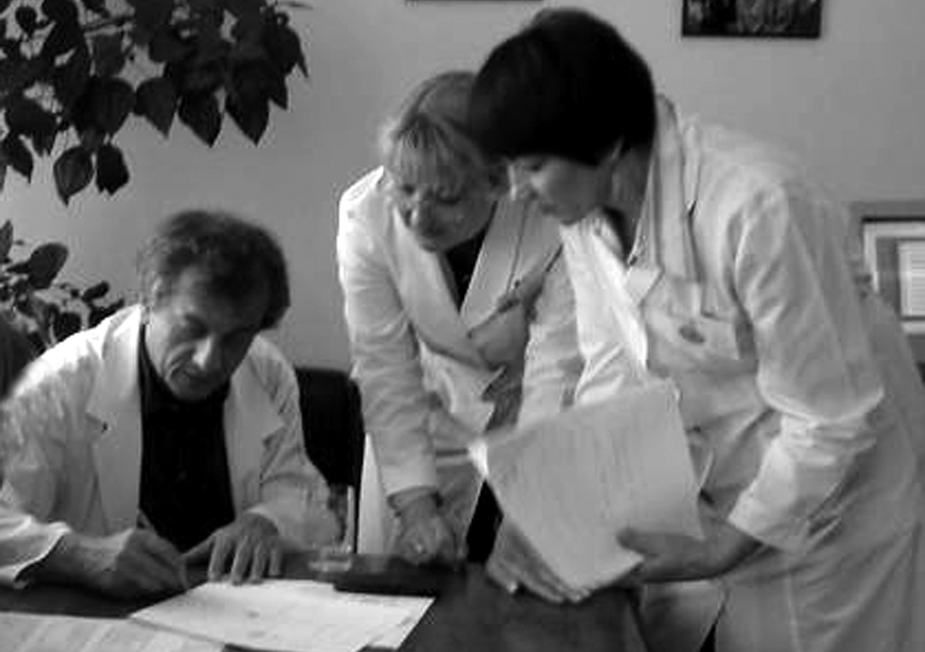

Обсуждение больного. Я. Томинью, Е.И. Кондратьева, Г.Н. Янкина
Ряд заседаний был посвящен пограничным с гастроэнтерологией состояниям. Весьма важную для педиатров тему атопического дерматита представил член-корреспондент РАМН профессор И.И. Балаболкин (НЦЗД РАМН, г. Москва). Современно и актуально звучали доклады на симпозиумах, посвященных инфекционным болезням и паразитарным инвазиям (профессор А.П. Помогаева, доценты Т.В. Ковалева, Л.В. Горленко (г. Томск)), поражению гепатобилиарной системы (профессор Е.Б. Кравец, (г. Томск)) и питанию детей (профессор Т.В. Белоусова (г. Новосибирск), профессор Е.В. Гуткевич (г. Томск)).
На симпозиуме, посвященном проблеме дисбактериоза кишечника, присутствовали почти все ведущие специалисты в этой области. В выступлении профессора П.Л. Щербакова (г. Москва) отмечалось, что дисбактериоз кишечника как вторичное состояние может быть связан с многочисленными причинами, включая заболевания органов пищеварения и применение антибиотиков, и сам по себе способен вызывать последующий каскад патологических процессов. Были рассмотрены вопросы заселения флорой кишечника в норме, роль микрофлоры кишечника в механизмах иммунорегуляции. Освещены вопросы коррекции дисбактериоза в зависимости от причины, его вызвавшей, и применение современных пробиотических лекарственных препаратов. Отдельный симпозиум был посвящен гастроэзофагеальной рефлюксной болезни и синдрому раздраженного кишечника. Особенно подчеркивались трудности в постановке диагноза и современных стандартах диагностики и лечения.
Были также организованы два симпозиума для врачей-эндоскопистов. Особое внимание было уделено двухбаллонной эндоскопии (выступление П.Л. Щербакова), которая позволяет значительно увеличить расстояние, доступное для эндоскопа при осмотре верхних и средних отделов пищеварительного тракта.
Совещание было интересным и плодотворным. Представленные доклады были весьма существенными для настоящего момента, а их рассмотрение прошло на высоком научном уровне и с учетом интересов практических врачей. Работа заседаний отличалась дружеской атмосферой и широкими возможностями для обмена мнениями и выработки единых принципов диагностики и лечения заболеваний органов пищеварения у детей. Проведение совещания было бы неосуществимым без поддержки со стороны сотрудников НЦЗД РАМН (директор – академик А.А. Баранов) и главного детского гастроэнтеролога профессора П.Л. Щербакова, администрации СибГМУ (ректор – академик В.В. Новицкий, проректор по НР – профессор Л.М. Огородова), НИИ медицинской генетики ТНЦ СО РАМН (директор – академик В.П. Пузырев, заведующая генетической клиникой – профессор Л.П. Назаренко), департамен-
та здравоохранения администрации Томской области (А.Т. Адамян) и управления здравоохранения администрации г. Томска (Н.Г. Зенкин).
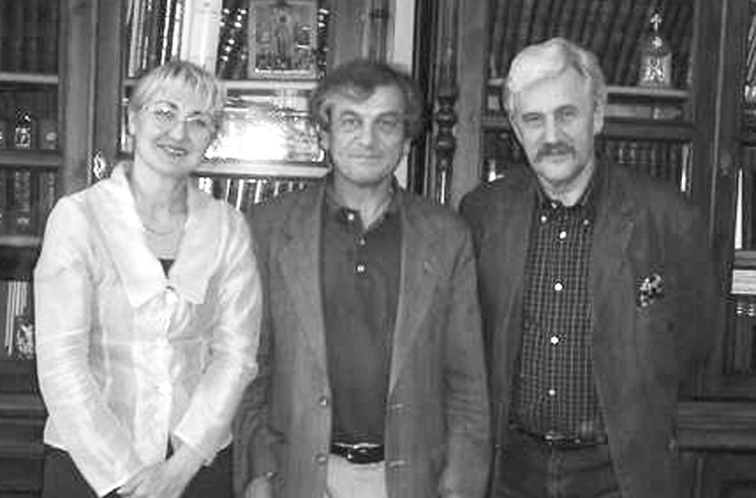

Е.И. Кондратьева, Я. Томинью, В.В. Новицкий
В рамках совещания проходила выставка фирм-производителей детского питания и лекарственных препаратов, спонсоров данного проекта («Яманучи», «Астразенека», КРКА, «Нестле», «Хоффман Ля Рош», «Нутриция», «Солвей Фарма», «Доктор Редис Лабораторис ЛТД», «Ферросан», «Глютано»). Оргкомитет выражает надежду, что традиция проведения совещаний детских гастроэнтерологов в г. Томске будет продолжаться.

